**Proposta de emenda à Lei Orgânica nº ____ de 09 de março de 2021**

**“Altera a redação do artigo 178 da Lei Orgânica do Município de Sumaré”.**

**O PREFEITO DO MUNICÍPIO DE SUMARÉ**

Faço saber que a Câmara Municipal de Sumaré aprovou e eu sanciono a seguinte Emenda à Lei Orgânica do Município de Sumaré:

Art. 1º - O artigo 178, caput, da Lei Orgânica do Município de Sumaré, passa a vigorar com a seguinte redação:

**“Art. 178 – Fica garantido o direito ao afastamento das suas funções inerentes ao cargo público junto da Prefeitura, Câmara Municipal de Sumaré e das Autarquias, para o desempenho de mandato em sindicato, no máximo um servidor para cada grupo de 1.000 (um mil) servidores, somando-se todos os órgãos e no máximo dois servidores para federação e no máximo dois servidores para a confederação representativa da categoria, assegurado o recebimento dos vencimentos integrais do cargo ou função, bem como as vantagens adquiridas nos termos da legislação vigente.”**

Art. 2º - Esta Lei entra em vigor na data de sua publicação.

Sala das Sessões, 09 de março de 2021

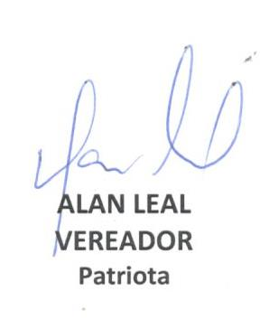

**JUSTIFICATIVA**

A presente proposta de emenda à Lei Orgânica do Município de Sumaré, tem por objetivo assegurar aos servidores municipais ampla participação nas entidades representativas de classe.

É notório nos dias atuais, o que vemos de retiradas de direitos da classe trabalhadora em nosso país, violando de morte o direito garantido ao longo de muitos e muitos anos da classe trabalhadora, em especial a classe trabalhadora do serviço público, que tanto colabora e se dedica para o crescimento do país.

Ainda, o presente projeto visa assegurar o Estado Democrático de Direito e principalmente ao que dispõe o artigo 8º da Constituição Federal de 1988.

Ademais, o direito sindical rege as relações coletivas de trabalho que tem por objetivo os interesses coletivos, nas palavras de [1]Amauri Mascaro Nascimento "é o ramo do direito do trabalho que tem por objetivo o estudo das relações coletivas de trabalho, e estas são as relações jurídicas que têm como sujeitos grupos de pessoas e como objetivo interesses coletivos”.

Nesse sentido, visando ampliar a atuação dos servidores municipais nas entidades representativas de classe é que apresentamos o presente projeto e lei para a apreciação dos nobres Edis, contando desde já com o voto dos Exmos. Vereadores.

Câmara Municipal de Sumaré, 09 de março de 2021

**ALAN LEAL**

**VEREADOR**

**Patriota**

1. NASCIMENTO, Amauri Mascaro. *Iniciação ao Direito do Trabalho*. São Paulo: LTr, 2005.